2016臺灣教育論壇計畫
- 論壇目標：
分享臺灣教育政策及實務經驗，促進兩岸科技、文化與人文教育交流與合作
- 辦理單位：
- 指導單位：臺灣科學志工團協會
- 主辦單位：元智大學科學教育研究中心
- 承辦單位：力翰文創集團
- 論壇時間：
2016年7月18日(星期一)0900-1600
- 論壇地點：
元智大學六館一樓有庠廳(桃園市中壢區遠東路135號)，校園平面配置圖如附件一
- 參加對象：
- 大陸省市教育廳(局)領導、小學校長、主任、教師。
- 臺灣教育行政人員、中小學校長、主任、教師、大學校院教育相關系所學生
等。
- 論壇形式：
(一) 專家主題講座，邀請2位教育學者分享教育理念與推動經驗。
- 臺灣智慧校園與智慧城市發展契機/趙燿庚－元智大學電機通訊學院院長
- 臺北教育111標竿/吳清山—臺北市立大學教授。
(二)教育沙龍講座，由元智大學電機通訊學院趙燿庚院長主持，邀請教育界
大師暢談教育政策與實務。
- 吳清基－前教育部長、臺灣教育系統大學總校長。
- 李錫津－前臺北市政府教育局局長、前嘉義市副市長。
- 夏惠汶－臺北市開平餐飲學校創辦人、臺北市教育會理事長、開平青年發展基金會董事長。
- 議程：

時間 | 議程 |  |  | 講座人員
09:00-09:15 | 報到
09:15-09:30 | 開幕式 |  | 元智大學電機通訊學院院長 趙燿庚教授
09:30-11:00 | 專題講座(一)  臺灣智慧校園與智慧城市發展契機 |  | 講師:元智大學電機通訊學院院長 趙燿庚教授
11:10-12:40 | 專題講座(二)  教育111的理念與實踐 |  | 講師:臺北市立大學--吳清山教授  臺北市立大學教授  111教育發展協進會理事長  前教育部國民及學前教育署署長
12:30-14:00 | 午餐交流
14:00-16:00 | 教育沙龍主題: 教育政策與推動實務
14:00-15:00主持人:元智大學電機通訊學院 趙燿庚院長
與談人1:吳清基/前臺北市政府教育局局長、前教育部長、臺灣教育系統大學總校長
與談人2:李錫津/前臺北市立松山家商、建國高中校長、前臺北市政府教育局局長、前嘉義市副市長
與談人3:夏惠汶/臺北市開平餐飲學校創辦人、台北市教育會理事長、開平青年發展基金會董事長
15:00-15:20 |  | 茶敘時間
15:20-16:00 |  | 教育對談
16:00-16:10 |  | 閉幕 大合照
- 報名日期與方式：
報名日期與方式：即日起至本(105)年7月13日止，填妥報名表(如附件二)傳真或email報名
報名電話：03-4639353#26
傳 真：03-4634993
Email ：justine@93104.com
聯 絡 人：助理鄭宜芸
- 交通：如附件三
- 預期效益：
(一)親炙教育領導者風範，瞭解教育政策制定背景及推動實務。
(二)認識臺灣智慧校園與智慧城市發展契機，為兩岸資訊教育合作開啟新猶。
(三)透過座談與對話，解惑教育疑義，激發教書育人熱情。
附件一

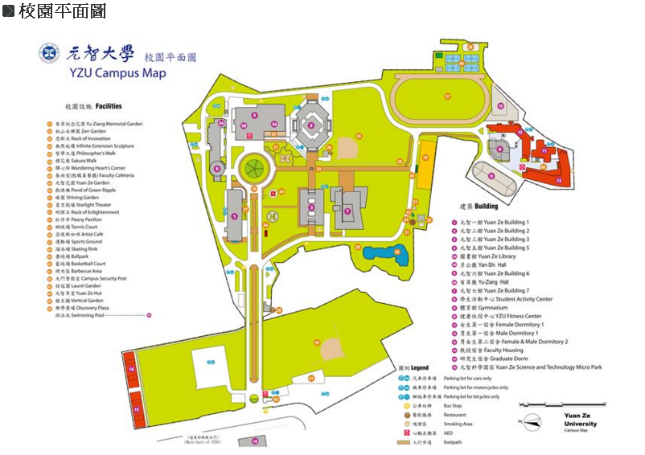
講座地點~六館 有庠廳

附件二
活動報名表
活動名稱 | 2016台灣教育論壇
活動時間 | 105年7月18日(星期一)上午9:00~16:00
主辦單位 | 元智大學科學教育研究中心
活動地點 | 元智大學六館 有庠廳
姓名
服務學校 |  | 職稱
聯絡電話
E-mail
膳食習慣 | 本論壇提供中餐及點心 ，請勾選 □ 一般 □ 素食
備註 | - 活動報名截止日期為105年7月13日(三)止  - 報名表填妥後E-mail:justine@93104.com  - 傳真:03-4634993  - 活動詳情請洽元智大學學教育研究中心  鄭宜芸 聯絡電話:03-4639353轉26

附件三
一、火車
(一)北上
新竹以北，可搭通勤電車至內壢站下車(或搭對號快車至中壢(桃園)站下車換搭通勤
列車)，往北(右)步行約五分鐘，即可看見中華路與遠東路口有元智大學指示牌，右
轉過平交道，再沿右邊步行約十分鐘即可抵達。
若無通勤電車可搭乘，則可搭火車到中壢或桃園下車，再搭1 路桃園客運(經元智
大學)，在元智大學站(中壢往桃園)或內壢火車站(桃園往中壢)下車，再沿中華路往
桃園方向前行至遠東路與中華路交叉口，右轉進遠東路，過平交道後順路轉彎前行
經遠紡大門後即抵元智大學校門口(遠東路到校門口約五百公尺距離)。到門口後，
詢問五館彥公廳。
(二)南下
可搭通勤電車至內壢站下車(或搭對號快車至桃園(中壢)站下車換搭通勤列車)，往
北(右)步行約五分鐘，即可看見中華路與遠東路口有元智大學指示牌，右轉過平交
道，再沿右邊步行約十分鐘即可抵達。
若無通勤電車可搭，則可搭其他火車到中壢或桃園下車，再搭1 路桃園客運(經元
智大學)，在元智大學站(中壢往桃園)或內壢火車站(桃園往中壢)下車，再沿中華路
往桃園方向前行至遠東路與中華路交叉口，右轉進遠東路，過平交道後順路轉彎前
行經遠紡大門後即抵元智大學校門口(遠東路到校門口約五百公尺距離)。到門口
後，詢問五館彥公廳。
二、開車
(一)國道一號
1.南下---南桃園交流道：
高速公路: 行中山高速公路南下五十二公里處下機場交流道，靠左往桃園鶯歌方向
（不是靠右的中正機場方向），續接至東西向國道二號高架道路，下第一個交流道（桃
園中壢交流道），靠右往中壢方向下來後直行，在第一個大十字路口再右轉接文中路
行駛1.1 公里，於桃農果菜市場左轉續接龍壽街，行駛1.5公里至台一線省道(中華
路口) (右側有署立桃園醫院)，右轉往中壢方向，行駛900 公尺至遠東路T 字路口
依指標左轉往元智大學。到門口後，詢問五館彥公廳。
2.北上---內壢交流道：
高速公路: 行中山高速公路北上五十七公里處下中壢/內壢交流道，直行中園路接台
一線省道左轉往桃園方向，至遠東路T字路口依指標右轉往元智大學。到門口後，
詢問五館彥公廳。
(二)國道三號
南桃園交流道：
行國道三號高速公路北上/南下，接至國道二號機場連絡高架道路，至12公里處南
桃園交流道下(下來之道路為大興西路)，往中壢方向行走，在第一個大十字路口再右
轉接文中路行駛1.1 公里，於桃農果菜市場左轉續接龍壽街，行駛1.5 公里至台一
線省道(中華路口) (右側有署立桃園醫院)，右轉往中壢方向，行駛900 公尺至遠東
路T字路口依指標左轉往元智大學。到門口後，詢問五館彥公廳。
三、公車：
從桃園搭1路市公車(單程票價為13元，約5-10分鐘一班)，在內壢站下車，或從中
壢火車站搭1路或5路（可直接到達元智大學，單程票價為15元，約20分鐘一班）
市公車。

